حلول أوراق عمل التصميم الرقمي
المسار العام
الفصل الدراسي الثاني
أسم الطالب:
..........................................................................
الشعبة:
...........................
معلم المادة :


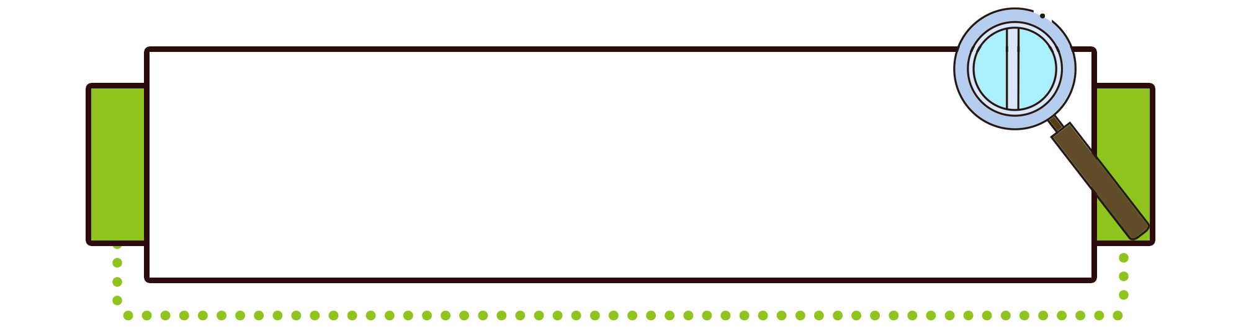
- التصوير الرقمي :
الفصل الخامس : التصوير الرقمي
تعد الصورة ذات أهمية كبيرة كوسيلة اتصال، وذلك لأنها تقدم شيئًا من البيانات في عملية نقل وتمثيل الواقع، بحيث تشكل عنصرًا بارزًا في حياتنا المعاصرة والتي دخلت في عالم التصميم الرقمي كعنصر من العناصر الأساسية.
- ابتكر الكاميرا "الحسن ابن الهيثم" .
يعد التصوير الرقمي هو الأساس في مجال التصوير واحتل مكانة كبيرة عن التصوير الفوتوغرافي الذي يستغرق الكثير من الوقت والجهد.

وتنقسم أنماط الصورة الرقمية إلى:
- صور BITMAP
- صور موجهة المقاطع VECTORIEL
- الصور المركبة 3D

وتأتي الصورة الرقمية بدورٍ مهم في مساحة تصميمية متعددة مثل واجهات المواقع، وتصميم أغلفة المنتجات أو تصميم المطبوعات وغيرها، كما أن الإمكانيات المتعددة في معالجة الصور والتركيب بين أكثر من صورة، واستخداماتها المتعددة، أعطت للصورة الرقمية قوة في التأثير على الفئة المستهدفة بحسب الرسالة.

من أنواع التصوير الرقمي منها:
- تصوير المعالم الميدانية
- الطبيعة الصامتة
- تصوير الأشخاص
- تصوير المناظر الطبيعية
- تصوير الإعلانات

قواعد التصوير الرقمي:
1- قاعدة الأثلاث )الثلث(:
هي تقسيم الصورة المراد التقاطها إلى ثلاثة أجزاء وتكون إما بشكل عامودية أو أفقية ويجب أن يكون ثلثي الصورة مشتملًا على الجزء الأهم والبقية على الجزء الأقل أهمية.

2- القاعدة الذهبية الحلزونية )قاعدة فيبوناتشي(:
وهي قاعدة تعتمد على تخيل الصورة بشكل لولبي ، وهي مقتبسة من خوارزمية رياضية تسمى النسبة الذهبية، بحيث يكون مركز اللولب هو هدف الصورة في جزء من نقطة القوة لقاعدة التثليث، وقد يكون اللولب عاموديًا أو أفقيًا من اليمين أو من اليسار لتحقيق الاتزان في الصورة.
3- استخدم الخطوط في تحديد النقطة المحورية:
ويتم ذلك عبر سير حركة العين داخل مساحة الصورة، فقد تكون خطوطًا واضحةً أو الخطوط المتكونة في الصورة الملتقطة، أي إن إخراج الصورة الرقمية يتمثل في أن يحقق هدفًا يتم التركيز عليه.

4- استخدام الزوايا المختلفة في التقاط الصورة:
ويكون ذلك عبر اتخاذ المسافة والزاوية المناسبة في إحداث لقطة مختلفة وغير مألوفة أو بالتصوير من أعلى أو من أسفل للصورة.

5- استخدم اللقطة العميقة في التصوير:
ويقصد بها أن تكون من مسافات بعيدة تريح العين في اللقطة المصورة.

6- المساحة السلبية:
هي واحدة من أقوى الأدوات التي يمتلكها المصمِّمون، ويمكن استخدامها لتوجيه تركيز المشاهد، وإيجاد التوازن، وعند استخدامها بشكل صحيح، يمكن إضافة بعض المعالجات عليها، هذا يجعل من قدراتك الابتكارية متقدمة جدًا في التصميم.

أسس التصوير الرقمي
يتمثل أساس التصوير في نوعين رئيسين هما:
1- IN DOOR : وهو التصوير الفوتوغرافي الداخلي أو الفضاء الداخلي، ويكون التصوير في بيئة مغلقة مثل الاستديو أو داخل غرفة.
2- OUTDOOR : وهو التصوير الفوتوغرافي الخارجي أو الفضاء الخارجي، ويكون هذا التصوير في بيئة مفتوحة خارج الغرف والأستوديو.

المبادئ الأساسية للتصوير:
1- جودة الصورة : ISO هي القيمة التي تحتاجها الكاميرا للقطة
2- فتحة العدسة: f-stop ويرمز لها بالحرف F من خلالها يتم التحكم في كمية الضوء الذي نحتاجه.
3- سرعة الغالق : مقدار الوقت الذي يأخذه غالق الكاميرا ليبقى مفتوحًا حتى تصل كمية الضوء إلى المستشعر.
إرشادات تقنية للمصور:
- تكوين كادر جيد من التصوير.
- مراعاة تناغم الألوان.
- ضبط التركيز.
- ضبط الإضاءة.
- اختيار الخلفيات المناسبة مع الكادر التصويري.
- اختيار الزوايا المناسبة.
- تجنب إظهار أي مشتتات للنظر مع الهدف المراد التركيز عليه.
- تجنب رفع الأيزو ISO لتكون الصورة خالية من التشويش.

إرشادات أخلاقية للمصور:
- من أجل تصوير أكثر إبداعًا على المصور أن يأتي بعدد من التجارب والتدريب لتكوين خبرات متراكمة.
- على المصور العمل في التطبيق بمختلف أنواع التصوير وعليه أن يتحلى دائمًا بأخلاق رفيعة سمحة.
- أن يعترف بالتقصير إن قصّر وأن يخبر عن تميزه إذا تميّز.
- ألا يقلد صور غيره ولا ينسب صورة لنفسه.

نصائح مهمة في التصوير:
- تجنب الميلان عن خط الأفق أثناء التصوير.
- تجنب التصوير المباشر تحت أشعة الشمس.
- تجنب توسيط الهدف المراد تصويره.
- تجنب المعالجة المبالغ فيها.
- تجنب الاهتزاز أثناء التصوير.
- أخذ نفسٍ عميقٍ عند التقاط الصورة.
أنواع الكاميرات وإخراج الصور
1- الكاميرات الابتدائية:
هي كاميرات بسيطة سهلة الاستخدام لا يتوفر بها العديد من المزايا مثل التقريب، وغالبًا ما تقتصر على توثيق اللحظة والحدث من دون النظر لجوانب إبداعية وجمالية.
2- الكاميرات المدمجة:
هي كاميرات ذات عدسة ثابتة غير منفصلة تتميز بخاصية التقريب لدرجات معينة تختلف حسب إصدار الكاميرا، وتستخدم لتوثيق الحدث وتسجيل اللحظة بالإضافة لاستخدامها في جوانب إبداعية وجمالية، ولكن بمحدودية.

أنواع أخرى من الكاميرات:
- كاميرا SLR
- كاميرا Single-Lens Reflex Camera
- كاميرا فلمية ذات عدسات قابلة للإزالة
- كاميرات DSLR

تأتي الكاميرا الاحترافية بنوعين:
النوع الأول : يأتي بحساس مقصوص، وتعطي تقريبًا أكثر للصور، وهي مناسبة لتصوير المواضيع البعيدة كالطيور.
النوع الثاني: يأتي بحساس كامل، وتتميز بحدة ألوان أكبر وقلة تشويش بسبب حجم الحساس الكبير، كما تعطي زاوية أوسع لذلك هي مناسبة لتصوير الطبيعة والأماكن الشاسعة.
يتم حفظ الملف في الكاميرا الرقمية عبر طريقتين إما RAW أو JPG ولكلٍّ منهما مميزاته ومنها:
1- RAW :
- يحتل مساحة واسعة من الذاكرة.
- لا يستخدم مباشرة في الطباعة إلا بعد المعالجة.
- يُظهر تفاصيلًا أعلى في كل من المناطق الداكنة والمضاءة.
- يُظهر تباينًا ودقة أقل نسبيًا.
- يحتاج إلى برنامج خاص لمعالجته.
- يعطي عمقًا لونيًا حتى BIT 12
- يسجل جميع إعدادات الكاميرا والعدسة المستخدمة.
- لا يمكن التعديل على الملف الأصلي.
- مداه الديناميكي عالي نسبيًا.
- يكون أقل وضوحًا.
2- JPG :
- يحتل مساحة قليلة من الذاكرة.
- معد للطباعة ولشبكة الإنترنت.
- التفاصيل والتدرجات اللونية أقل نسبيًا.
- التباين مرتفع والتفاصيل أقل.
- يفتح على جميع برامج الصور.
- يعطي عمقًا لونيًا حتى BIT 8
- يسجل بعض الإعدادات للكاميرا والعدسة المستخدمة.
- يمكن التعديل على الملف الأصلي.
- مداه الديناميكي منخفض نسبيًا.
10. يكون أكثر وضوحًا.

أدوات تساعد المصورين على إخراج الصورة:
1- عاكس الضوء الريفليكتر :
وهو عبارة عن عاكس ضوئي يقوم بعكس الضوء باتجاه الهدف الذي نرغب في تصويره لتقليل درجة حده الظل.
2- حامل الهاتف النقال ثلاثي القوائم تراي بود:
ويستعمل لالتقاط صورة ثابتة بواسطة الهاتف النقال دون اهتزاز.
3- عدسة هيلو :
وهي عدسة للهواتف الذكية تساعد على التصوير من مستوى الهدف المراد تصويره.
4- المظلة :
صنعت المظلة لكي يتحكم المصور بالإضاءة، ويوجهها إلى عدة اتجاهات داخل الأماكن المخصصة للتصوير.
5- السوفت بوكس :
هو عبارة عن أداة مضافة إلى الفلاش في الاستديو هات.

4 | 1 | 2 | 5
التصوير الرقمي باستخدام الهاتف الذكي
1 - إعدادات الكاميرا:
هي المعلومات التي يمكن تغييرها لتحديد كيفية التقاط الصور بالهاتف المتحرك وتتضمن هذه الإعدادات عدة عناصر أساسية وهي:
- الشكل الفلكي
- المؤقت
- السرعة
- المعادلة البؤرية
2- الضوء المحيط:
هو عامل مهم جدًا في جودة الصورة ولذلك يجب التأكد من اختيار مكان مضاءٍ جيدًا.
3- التركيز والإطارات:
من المهم أن يكون التركيز على الجزء الذي تريد التركيز عليه في الصورة بالضغط على شاشة اللمس .
4- الملحقات الخارجية:
يمكن استخدام ملحقات مثل عدسات الكاميرا الإضافية لتحسين جودة الصور، وتوسيع نطاق العدسة وتحسين الفاصل البؤري.

تطبيقات لمعالجة الصور باستخدام الهاتف المتحرك:
1- سناب سبيد SNAPSEED
2- فسكو VSCO
3- أدوبي لايت روم ADOBE LIGHTROOM
4- أدوبي فوتوشوب إكسبرس ADOBE PHOTOSHOP EXPRESS


3 | 4 | 1 | 2

الفصل السادس: تصميم واجهات الموقع الإلكتروني
ماهية تصميم واجهة المستخدم UI
وتجربة المستخدم UX
أ. واجهة المستخدم User Interface :
هي الوسيلة أو العنصر المادي الذي يتفاعل معه المستخدم لتحقيق هدفٍ يريد الوصول إليه؛ حيث تهتم واجهة المستخدم بالتصميم المرئي، وهو مكان تحدث فيه التفاعلات بين البشر والآلات لإكمال مهمة أو تحقيق هدف معين.
مثل :
- محرك بحث للوصول إلى معلومات.
- موقع للتسوق الإلكتروني لغرض شراء المنتجات.
- تنزيل تطبيق معين.

أنواع واجهات المستخدم:
- واجهة سطر الأوامر: هي واجهة تسمح للمستخدم أن ينفّذ الأوامر عن طريق طباعتها باستخدام لوحة المفاتيح.
- واجهات المستخدم الرسومية: هي عبارة عن عرض رسومي أو بياني في نافذة واحدة أو عدة نوافذ.
- واجهة المستخدم التي تدعم الصوت: هي تقنية تعتمد على الذكاء الاصطناعي تتيح للأشخاص استخدام أصواتهم للتفاعل مع أجهزة الحاسب.
ب. تجربة المستخدم User Experience:
وتشمل جميع أنواع التفاعل الذي يصدر عن المستخدمين للواجهة وخدماتها ومنتجاتها، ويشمل ذلك مشاعرهم التي يشعرون بها أثناء التفاعل مع منتج ما سواء أكان ذلك الشعور سلبًا أم إيجابًا.
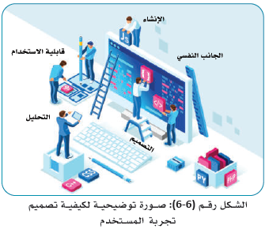
مهام مصمم واجهة المستخدم UI ومصمم تجربة المستخدم UX
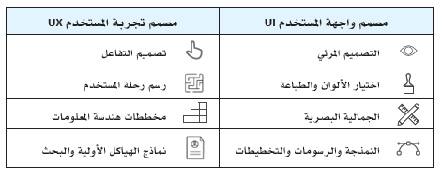

واجهة المستخدم UI User Interface : تشير إلى الشاشات والأزرار والمفاتيح والرموز والعناصر المرئية الأخرى التي
يتفاعل معها المُستخدم عند استخدام موقع ويب أو تطبيق أو أي منصة رقمية.

تجربة المستخدم UX User Experience : تشير إلى التفاعل الكامل الذي يحظى به المستخدم مع المنتج، بما في ذلك ما يشعر به حيال ذلك التفاعل.

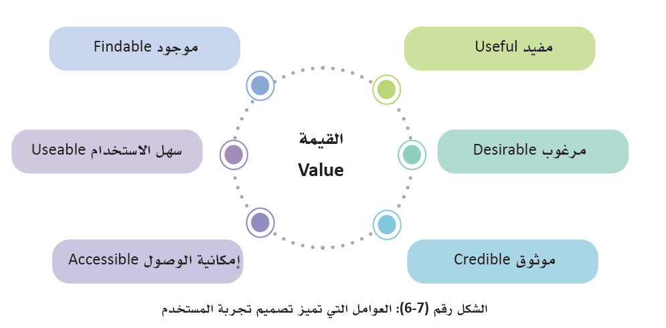

سهولة الاستخدام هي المستوى الأساسي لتجربة المستخدم
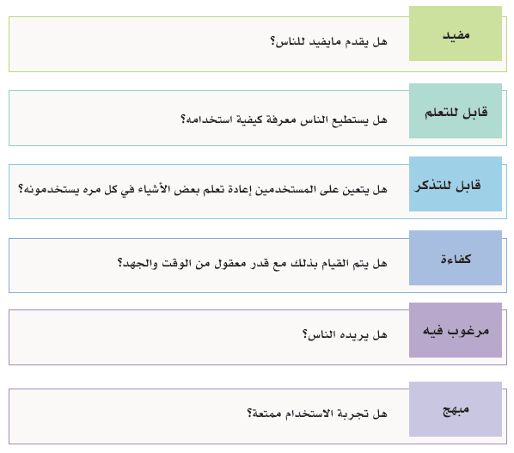

يختلف مفهوم سهولة الاستخدام عن مفهوم تجربة المستخدم فالهدف من المفهومين مختلف، فمن منظور موقع الويب يتمثل الهدف الرئيس لسهولة الاستخدام في جعل موقع الويب سهل الاستخدام، مما يسمح للمستخدمين بتحقيق أهدافهم من التفاعل مع موقع الويب. أما تجربة المستخدم فتهدف إلى منح المستخدمين متعة الاستخدام.



الخطوات الإجرائية الأساسية لتصميم واجهات الموقع الإلكتروني
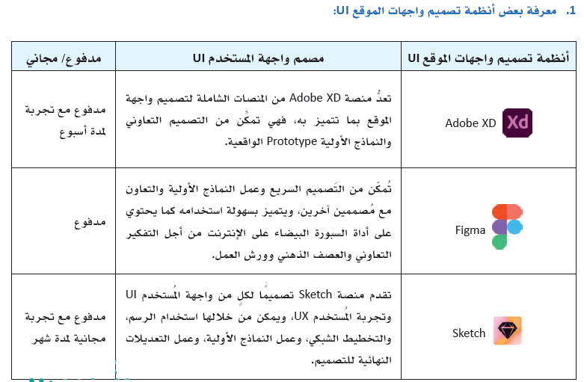

الخطوات الإجرائية الأساسية لرسم المخططات الهيكلية WirFrames
المخططات الهيكلية WirFrames :
من أهم المخططات أو الرسومات التي يستخدمها المصمم في واجهات الموقع هو ما يسمى بالإطار الشبكي أو مخطط ويحدد تصميم الصفحة أو طريقة تنظيم المحتويات فيها بما في ذلك عناصر ،WireFrame الصفحة أو المخطط الهيكلي الواجهة وأنظمة التصفح وكيفية التكامل بينها.

مثال :
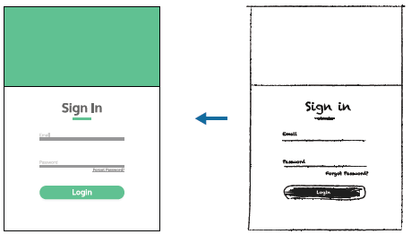

- مراحل المخطط الهيكلي:
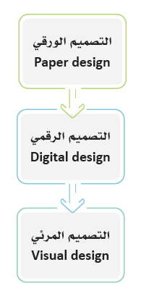

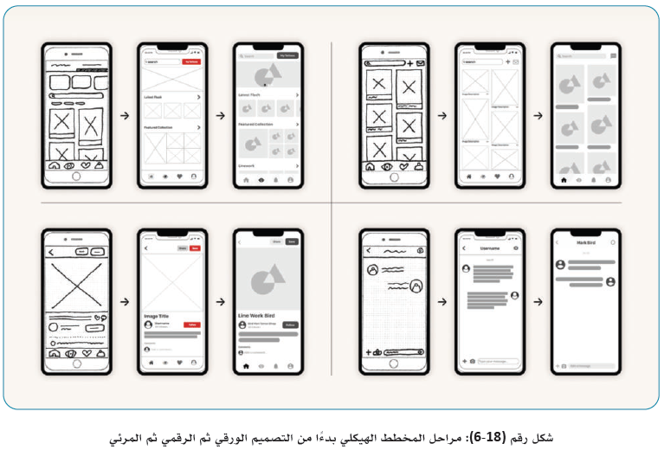

الخطوات الإجرائية الأساسية للتصميم المرئي
التصميم المرئي Visual Design :
يقصد به تصميم الجزء الذي يشاهده المستخدم ضمن أي منتجٍ فيزيائي أو رقمي، ويتم ذلك عبر استخدام مجموعة من العناصر والمبادئ التي تسمح بتكوين هذه التصاميم بطريقةٍ تكون مناسبة وسهلة الاستخدام.

عناصر التصميم المرئي في البيئة الرقمية:
1- الخطوط
2- الأشكال
3- المساحة البيضاء
4- الكتلة
5- القيمة
6- اللون

مبادئ التصميم المرئي:
1- الوحدة
2- التسلسل الهرمي
3- التوازن
4- التباين
5- الهيمنة

برنامج أدوبي إكس دي Adobe XD

- يعد برنامج Adobe XD من البرامج المميزة لتصميم الواجهات للمواقع أو التطبيقات.
- مميزات مثالية لبرنامج:
- يدعم حاجة المصممين لإنشاء الرسم اليدوي مما يزيد من سهولة ومرونة التعامل مع البرنامج.
- يمكن الاستفادة من مميزات البرنامج في النسخة المجانية المحدودة.
- التركيز على واجهات المستخدم والتخصص في تصميمها بتوفير مساحة عمل مبسطة وفعالة.
- أدوات التعديل تعتمد على السَّحب والإفلات مع عددٍ غير محدودٍ من اللوحات الفنية.
- يدعم وظائف الرسوم المتحركة والفيديو وتأثيرات الحركة.
- يسمح بمشاركة النماذج الأولية التفاعلية والأصول مع المطورين.

الفصل السابع : تصميم الشخصيات
مفهوم تصميم الشخصية:
ويعني الإنشاء الكامل للشخصية وسماتها وسلوكها ومظهرها المرئي العام، واختيار كل جانب من جوانب الشخصية كالأشكال والألوان لتكوين شخصية فريدة وجذابةٍ بصريًا.

في مفهوم الفن والتصميم يقوم فنان التصميم بصياغة أنماطٍ )أو مفاهيم( مختلفة لعالم خيالي، مما يَنتجُ عنه ابتكار
شخصية فريدة وتصميمات للمناظر الطبيعية.
سواء أكنت تنشئ شخصيات كرتونية، أم شخصيات مانغا، أم شخصيات ألعاب فيديو، أم شخصيات أنمي، فإن الفنانين ينشئون مفهومًا لتصميم الشخصية لاستكشاف الخلفية والقصة الدرامية للشخصية وشخصيتها من خلال مظهرها؛

مجالات رسوم الشخصيات:
1- تسويق المنتجات :
يستخدم المصمم خياله في إبداع رسالة اتصالية مؤثرة في المجموعة المستهدفة، ويكون أحد الحلول في التسويق ابتكار شخصية مصاحبة للمنتجات وتظهر في الإعلانات وفي العبوات والتغليف؛ تطلق لحظات مرح أو قوة أو غيره.
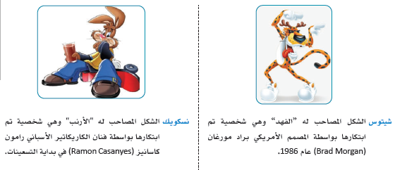

2- التسويق الريا ضي :
يبتكر المصمم شخصيات مصاحبة للأحداث الرياضية العالمية، وفي الغالب تمثل هويةً ثقافيةً للبلد المنظم للبطولة.

3- الشعارات الرسومية:
يتم تصميم شخصيات في بعض الشعارات وتهدف لإعطاء علامة تجارية مميزة للجهات من الشركات أو الفعاليات وتعكس استراتيجياتها.

القصص المصورة (Comics)
تنتشر القصص المصورة انتشارًا كبيرًا بين الأطفال والشباب لما يكتسبه هذا الفن من شهرة عالمية بين الأطفال بشخصياتها، كما أن لها قوة تأثيرٍ في تشكيل كثير من القيم والسلوكيات.

تصنيف رسوم الشخصيات في القصص المصورة كما يأتي:
- قصص الأبطال الخارقين.
- القصص الفكاهية.
- قصص الخيال العلمي.
- قصص الرعب.
- القصص الرومانسية.
- مانجا.

مانجا Manga :
"المانجا" لفظ ياباني يطلق على القصص المصورة، نشأت في اليابان ثم انتقلت إلى أوروبا في الثمانينات إلى أن وصلت إلى العالم العربي. واليوم انتشرت المانجا في السعودية.

الرسوم المتحركة Animation :
الرسوم المتحركة هي فن يختص بتحريك الرسوم الثابتة وعرضها بشكل متتابع لخلق إيحاءٍ بالحركة في مساحة إما ثنائية أو ثلاثية الأبعاد، وتستخدم في الأفلام والعروض التلفزيونية والألعاب.
هناك عدة أنواع للرسوم المتحركة وهي:
- الرسوم المتحركة ثنائية الأبعاد
- الرسوم المتحركة الرقمية ثنائية الأبعاد
- الرسوم المتحركة ثلاثية الأبعاد
- إيقاف الحركة

الرسوم المتحركة ثلاثية الأبعاد 3D Animation :
هي رسوم متحركة لها عرض وارتفاع وعمق، تظهر على هيئة كائنات واقعية، يتم إنشاؤها في مساحة افتراضية ثلاثية الأبعاد، ويكون تحريكها باستخدام برامج الرسوم المتحركة ثلاثية الأبعاد لخلق وهم بالحركة الفعلية للكائن.

الأفلام Films :
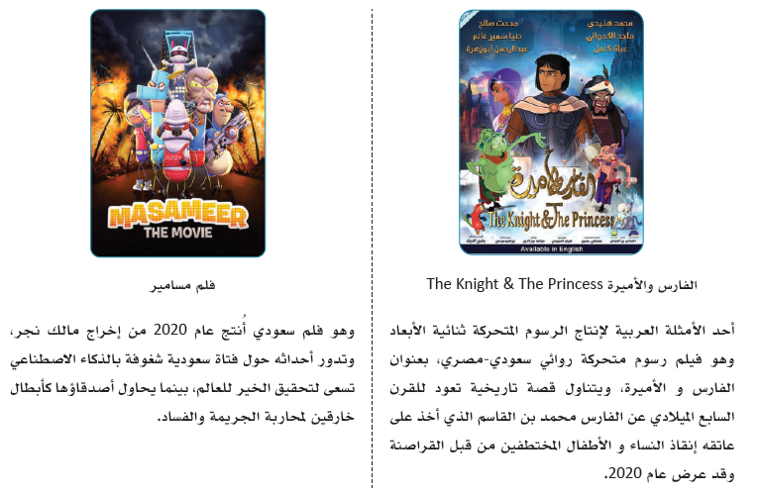

العروض التلفزيونية TV shows:
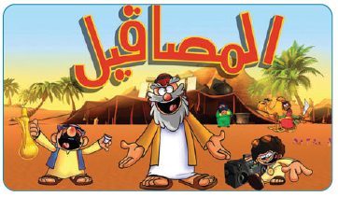
هو مسلسل رسوم متحركة تلفزيوني سعودي ساخر، عرض منه ثلاثة أجزاء، الأول منه عام 2011 ، والثاني والثالث في عامي 2012و 2013 ، و يتناول المسلسل أحداثًا لشخصيات تعيش في البادية، ويتناقض الأفراد بين اهتماماتهم ما بين الحداثة وواقع الحياة البدوية.

الألعاب Games :
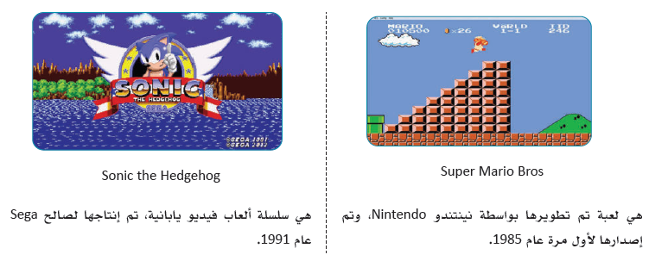

إيقاف الحركة Stop-Motion :
هي عملية ضبط لنماذج مادية تمثل كائنات كالدمى أو الأشياء، حيث يتم ضبط الكائن والتقاط إطار في كل مرة يتم تحريكه بزيادة طفيفة لإنتاج إيحاء بالحركة.

ألعاب الفيديو Video Games :
يوجد أعداد كبيرة لتصميم الشخصيات في كل لعبة، كما يوجد أعداد كثيرة من الألعاب التي تقوم على تصميم شخصيات فيها. مثل لعبة ( ماينكرافت Minecraft )

الخطوات الإجرائية لرسم وتصميم الشخصيات

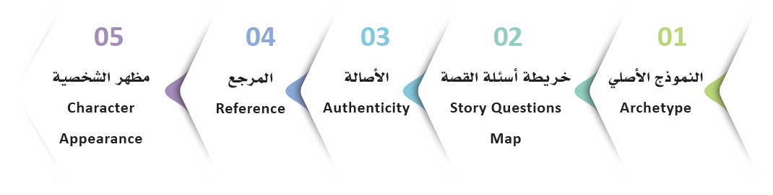
النموذج الأصلي (نمط الشخصية) :
هو مجموعة من السمات الفريدة التي تصنف الشخصية في مجموعة معينة. ويشير إلى نوع الشخصية، و يمثل الشخصية والسمات الشخصية التي تتسم بها، و السلوك الذي نرغب في أن تمثله الشخصية.


- أسس تصميم وابتكار الشخصية:
- لغة الشكل
- اللون
- الإضاءة

مميزات الشخصية الرقمية:
- تكلفة مادية أقل .
- توفير الوقت.
- أسهل للمبتدئين.
- المرونة.
- سهولة التكرار.
- التحسينات .
- تعدد الاستخدامات .
ما هو الرسم الرقمي؟
رسم يتم إنشاؤه باستخدام التكنولوجيا الرقمية، باستخدام برامج رسومية في أجهزة الحاسب أو تطبيقات رسومية على الأجهزة الذكية graphic softwares وأدوات تقنية كالفأرة أو لوحة القلم الرقمي لمحاكاة طريقة الرسم بالقلم حقيقة .

الشخصيات الرقمية:
شخصيات يتم إنشاؤها باستخدام البرامج أو التطبيقات الرسومية ومنها ثنائية الأبعاد 2D شخصيات ثابتة ومنها 3D شخصيات متحركة.
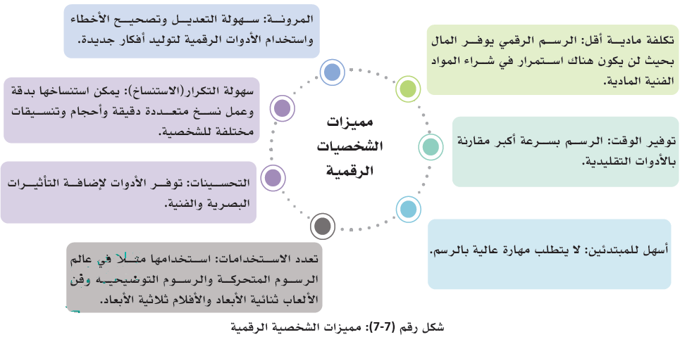

برامج وتطبيقات الرسم والتصميم الرقمي
برنامج أدوبي أنيميت |  | برنامج بركورييت
برنامج موها انيميشن سوفت وير |  | برنامج بنسل ثنائي الأبعاد
برنماج بلندر للانيميشن ثنائي الأبعاد |  | برنامج سينفج ستوديو
برنامج أدوبي فوتوشوب |  | تطبيق ميدي بانغ باينت

برامج الرسوم الرقمية ثلاثية الأبعاد:
- برنامج بلندر Blender
- برنامج أوتوديسك مايا Autodesk Maya
- برنامج أوتوديسك ثري د ي ماكس Autodesk 3ds Max
- برنامج سينما فور دي Cinema D

الفصل الثامن : موشن جرافيك (تحريك الرسومات)
الرسومات المتحركة ( الموشن جرافيك):
هي تقنية حديثة في عالم تحريك الصور تستخدم عادة في صناعة الأفلام الوثائقية، والإعلانات التجارية، والأعمال التلفزيونية، والتعليمية. وهي عبارة عن عملية تحويل الصور والرسومات إلى حركة متسلسلة.
يتألف الموشن جرافيك من عدة عناصر أساسية، تتضمن:
- الرسومات والصور
- الحركة
- النصوص والشعارات
- الصوت
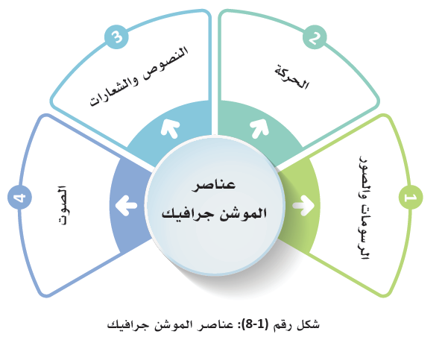
يعدّ الموشن جرافيك أحد الوسائل التقنية الأساسية المهمة في مجال التصميم الرقمي، لما له من أدوار موضحة في النقاط الآتية :
- يوفر تجربة بصرية مثيرة للاهتمام (وذلك عن طريق إضافة حركة وتأثيرات بصرية متنوعة)
- يُسهّل الشرح وتوضيح المعلومات.
- يعزز الهوية البصرية.
- زيادة التفاعل والمشاركة.
- تحسين الاتصال.

للموشن جرافيك أنواع متعددة، ومن أهمها الآتي:
- الموشن جرافيك الثنائي الأبعاد:
تعتمد هذه التقنية على تحريك العناصر الثابتة في صورٍ مسطحةٍ ثنائية الأبعاد
- الموشن جرافيك الثلاثي الأبعاد:
يعتمد على تحريك العناصر ثلاثية الأبعاد، ويتيح للمصممين تحريك الكائنات والشخصيات بشكل أكثر واقعية وتفصيلًا.
- ستوب موشن Stop Motion Animation :
(هي تقنية تستخدم في صناعة الأفلام القصيرة أو الرسوم المتحركة)

يستخدم الموشن جرافيك في مجالات متعددة منها التالي:
- الإعلانات التجارية
- في الأفلام والتلفزيون
- التعليم والتدريب
- الرسوم البيانية والإحصائيات

برامج تصميم الموشن جرافيك:
- أدوبي أفتر إفّكت
- أدوبي اليستريتور
- بلندر
مراحل وخطوات تصميم فيديو موشن جرافيك:
- تجميع الأفكار.
- الرسوم الأولية.
- رسم القصة المصورة.
- تصميم الرسوم في برنامج Illustrator
- نقل التصميم لبرنامج After Effects
- إضافة الحركة والتأثيرات .
- معاينة وتصدير الفيديو.

الفصل التاسع : تصميم النمذجة الثلاثية الأبعاد
النمذجة ثلاثية الأبعاد 3D Modeling :
هي عملية إنشاء نموذج رقمي ثلاثي الأبعاد مماثل لأي سطح أو كائن في الواقع سواءً أكان جمادًا أو كائنًا حيًا، ويتم ذلك باستخدام برامج النمذجة ثلاثية الأبعاد.

التطبيقات المستخدمة في النمذجة ثلاثية الأبعاد:
- الهندسة المعمارية والبناء
- أفلام الرسوم المتحركة
- الألعاب
- تصميم المنتج وتصنيعه
- الإعلانات والتسويق
أنواع بناء النماذج ثلاثية الأبعاد:
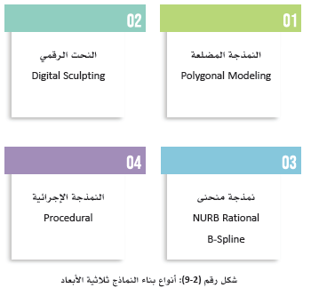
برنامج بلندر Blender
يعد واحدًا من أشهر برامج النمذجة ثلاثية الأبعاد وتصميم الرسوم المتحركة في العالم، ويتميز بواجهة مستخدم سهلة الاستخدام وفعالة للغاية.

يتطلب بناء نموذج ثلاثي الأبعاد اتباع عدة خطوات وإجراءات من أهمها:
- الصور المرجعية
- بناء النموذج
- إضافة الملمس وتحرير الخرائط
- إعداد الإضاءات والكاميرا
- تصدير المشهد

الفصل العاشر : تصميم الواقع الافتراضي والمعزز
تقنية الواقع الافتراضي Virtual Reality واختصاره VR :
هو بيئة محاكاة تستخدم النمذجة الحاسوبية التي تمكّن الشخص من التفاعل مع بيئة بصرية اصطناعية ثلاثية الأبعاد 3D ، من خلال استخدام الأجهزة التفاعلية التي ترسل المعلومات وتستقبلها عن طريق ارتداء نظارات واقية أو سماعات رأس أو قفازات أو بدلات للجسم.
تطبيقات الواقع الافتراضي:
- توفر تطبيقات الواقع الافتراضي تجربة حسية اصطناعية غامرة تحاكي رقميًا بيئة طبيعية.
- يمكن للموظفين الاستفادة من تقنية الواقع الافتراضي في الالتقاء والتعاون عن بعد.
- يستخدم الواقع الافتراضي في التدريب والتعلم.
مزايا الواقع الافتراضي وعيوبه:
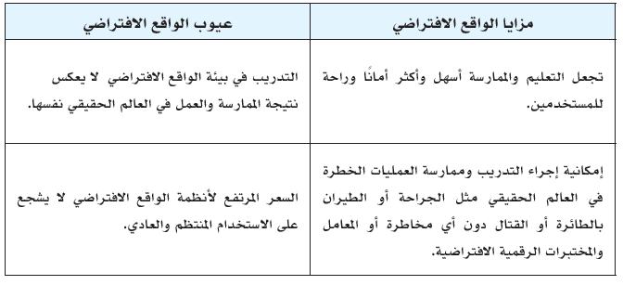
تقنية الواقع المعزز Augmented Reality :
واختصاره AR هو مزيد من المعلومات أو الصور المرئية للعالم المادي، من خلال الرسومات أو تراكيب الصوت التي يتم تنفيذها عبر الحاسوب، لتحسين تجربة المستخدم لمهمة أو منتج غالبًا.

وهناك خمس مكونات مهمة للواقع المعزز:
- الذكاء الاصطناعي
- برنامج الواقع المعزز
- المعالجة
- العدسات
- أجهزة الاستشعار

تطبيقات الواقع المعزز:
- في البيع بالتجزئة والإعلان، من خلال تقديم نماذج ثلاثية الأبعاد للمنتجات .
- يمكن تعزيز التصميم عن بُعد، وإعطاء المستخدمين جولة افتراضية لقطعة معينة من العقارات.
- يمكن للسائحين استخدام تطبيقات الواقع المعزز للتنقل من خلال توفير بيانات عن الوجهات والاتجاهات.
- التعاون عن بعد في التصنيع والصيانة.
- يمكن أن يساعد الواقع المعزز في تدريب العاملين في مجال الرعاية الصحية.
- يساعد الواقع المعزز في تصور مشاريع البناء للهندسة المعمارية.
مزايا الواقع المعزز وعيوبه:
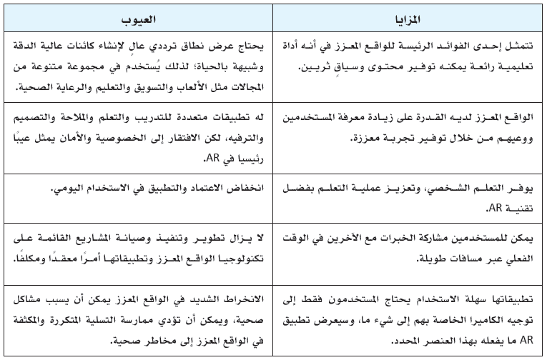
لإنشاء محتوى الواقع المعزز وتصميمه يمر المصمم بستِّ خطوات رئيسة:
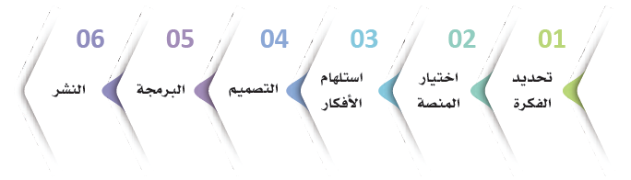
أنواع الواقع المعزز:
- الإسقاط : يعتمد على استخدام الصور الاصطناعية وإسقاطها على الواقع الفعلي.
- التعرف على الأشكال : يقوم هذا النوع على مبدأ التعرف على الشكل من خلال التعرف على الزوايا والحدود.
- التعرف على الموقع: طريقة لتحديد المواقع بالارتباط مع برمجيات أخرى ومنها تحديد الموقع وGPS
- المخطط : هو طريقة تدمج بين الواقع المعزز والواقع الافتراضي.

1 | 2 | 3 | 4
ومن بين المواقع التي يمكن البدء بإنشاء محتوى الواقع المعزز فيها:
موقع Zapworks :
هو عبارة عن منصة تأليف محتوى واقعٍ معززٍ كاملة وبأسعار معقولة وسهلة الاستخدام، مصممة لجميع رواد الأعمال الرقميين، تمكّن المصممين والمطورين والمسوقين من إنشاء تجارب الواقع المعزز حسب أهدافهم ومهاراتهم.

